《第14课 清朝前中期的鼎盛与危机》教学设计
2018级 三班 陈雨含

【课程标准】通过了解清时期统一全国和经略边疆的相关举措，知道南海诸岛、台湾及其包括钩鱼岛在内的附属岛屿是中国版图一部分，认识这一时期统一多民族国家版图奠定的重要意义：通过了解清时期封建专制的发展、世界的变化对中国的影响，认识中国社会面临的危机。了解清时期在台湾、西藏、西北军务经略边疆的相关历程，在此基础上对统一的多民族国家与康乾盛世进行深刻认识：把握清朝实行的军机处、密折制与十三行等基本史实，与同时期西方政治经济文化因素进行比较，从内外角度理解清术危机出现的多方原因。

【教材分析】《清朝前中期的鼎盛与危机》一课是《中外历史纲要》（上）第四单元的第二课，本单元的标题是《明清中国版图的奠定与面临的挑战》。本单元内容的编排并不是完全按照时间顺序进行的。前两课是从政治层面，讲述了明朝和清朝前中期的政治体制变化，和海疆及内陆边疆面临的形势和挑战。第三课则是从经济和文化角度介绍了明清时期的重要变化。一方面肯定了明清的经济与文化成就，但同时也指出了经济领域的局限和思想文化的僵化，这和政治制度的僵化和对外关系的封闭一起，造成了清中期以后中国社会逐渐陷入危机之中。
《清朝前中期的鼎盛与危机》这一课总共分成三个子目，分别是康雍乾时期的君主专制，疆域的奠定，统治危机的初现。疆域的奠定是康雍乾鼎盛的重要表现，对中国统一多民族国家版图的奠定具有重要意义。君主专制制度的强化是鼎盛局面出现的政治制度保障，同时，制度的僵化本身又蕴含了危机的出现。三个子目之间有其内在的逻辑关系，梳理清楚本课内容的逻辑线索是接下来组织史料，设计教学过程的基础。

【学情分析】本课的教学对象是高一的学生，从初中进入高中，历史学科无论是从内容的深度还是广度上，相比于初中都有了明显的提升，学生对于历史也抱有比较大的学习兴趣。但是由于初中历史教育不太受重视的现状，以及开卷考的弊端，绝大多数学生已经习惯于对历史故事的感性认识，认为历史就是讲讲故事，就是要有趣，落实到考试，就停留在对基础知识的背诵与记忆，因此往往缺乏历史的理性思维，也欠缺依据史料进行理解、分析、辨析的能力，透过历史现象看到历史本质的能力，对于历史学科的五大核心素养是十分缺乏的。所以在进行教学设计时，要充分考虑到学生的特点，利用多种方式创设教学情境，以调动学生的积极性，然后依托史料，逐步培养学生历史解释的能力，最终达到渗透家国情怀的目的。

【教学目标】
(一)知识目标：
1、通过了解清朝时期统一全国和经略边疆的相关举措，知道海南诸岛、台湾以及包括钓鱼岛在内的附属岛是中国版图一部分，认识这一时期统一多民族国家版图奠定的重要意义。
2、通过了解清朝时期封建专制的发展、世界的变化对中国的影响，认识中国社会面临的危机。
(二)素养目标：
1.时空观念：结合《清朝形势图》，梳理台湾设府、管辖西藏、巩固西北边疆的大致过程，加深学生历史学习的时空观念。
2.史料实证：根据图片、材料提取关键信息，概括清朝后期由盛转衰的历史迹象，分析衰象产生的主要原因，提高史料实证能力，培养论从史出的学习方法。
3.历史解释：能够说出统治危机出现的主要表现，能够通过史料分析、解释为何盛世之下会出现危机。
4.唯物史观：从唯物史观角度看待清君主专制的强化对于中国社会历史发展的促进与阻碍的双重作用；在把握十三行设立基本史实的基础上，从唯物史观的角度评价清朝的闭关锁国意识，辩证看待其产生的积极与消极影响。
5.家国情怀：古今相映，在学习清朝的“盛”与“衰”中建立与时俱进的改革精神与民族认同的家国情怀。

【教学重难点】重点：清朝君主专制中央集权加强的措施、清朝统一全国的相关措施；认识清朝统一多民族国家版图奠定的重要意义。
难点：正确认识清朝盛世背后的危机

【教学过程】课堂导入：教师出示PPT，“因循守旧、万象生新”。明清是一个固步自封的时代，也是一个欣欣向荣的时代。接下来就请大家和老师一起揭晓，为什么说它既“万象生新”又“因循守旧”。
- 万象生新
教师展示《坤余万国图》和传教士利玛窦的画像与作品。
师：传教士的到来，是中国和外界交流的表现。
- 经济生新
- 农业
教师出示材料：
蔓延极速……每亩可得数千斛，胜种五谷几倍…… 亩收十石，数口之家，
止种一亩，纵灾甚，一至成熟，终岁足食。
——【清】陆耀：《甘薯录》
和课本p83清朝前期玉米、甘薯推广种植图，引导学生总结高产推广种植的影响。

生：粮食产量提高 开展多种经营
农副产品增多，并商品化
劳动力从土地中解放出来
- 手工业
材料：吴民生齿最繁，恒产绝少，家杼轴而户纂组，机户出资，织工出力，相依为命久矣……浮食奇民，朝不谋夕，得业则生，失业则死……染坊罢而染工散者数千人，机户罢而织工散者又数千人，此皆自食其力之良民也。
——《明神宗实录》卷361万历二十九年七月丁未
教师引导学生总结明清时期手工业发展特点：新型经济方式、自由雇佣劳动、副产品产量增加。
教师讲解“工厂”与“工场”的区别。
- 商业
朱泾镇“标布盛行，富商巨贾操重资而来市者，白银动以数万计，多或数十万两……以故牙行（商行）布商如王侯，而拿布商如对垒”。
—— （清）叶梦珠《阅世编》
教师指点农业手工业发展和商业发展的必然联系。
学生结合书本84第二段，总结明清时期具备哪些商业发展的条件
资金 ：白银流入， 商业资本积累
商人：实力雄厚的商人团体
交通：海运、河运， 形成专业市镇

思想生新
1、背景
师：社会存在决定社会意识，一定时期思想领域的变化是这一时期政治、经济、思想等变化的反映。
2、陆王心学：
“心即理也”，心是万物本原
心外无物，心外无理
“发明本心”
致良知，知行合一。
评价：
①陆王心学强调主观能动性，激励人们奋发立志；
②以自己的内心为准则，又隐含一定的平等和叛逆色彩；
③带有主观唯心主义倾向。
过渡：陆王心学强调主观能动性，激励人们奋发立志；而以自己的内心为准
则，又隐含一定的平等和叛逆色彩。陆王心学带有主观唯
心主义倾向。在此基础上，明朝后期以李贽为代表的一些思想家提倡个性自由。

教师分别介绍 李贽,黄宗羲,顾炎武,王夫之等思想家的思想主张。
李贽
离经叛道
生平 | 李贽，号卓吾，福建泉州人。  经历：少年求学—中年做官—晚年入狱
思想 | ⑴挑战孔子和儒学正统地位  ⑵批判道学家的虚伪，强调人的正常私欲  ⑶认为人不能脱离物质生活去空谈仁义道德  ⑷批判传统观念，强调个性发展，主张男女平等
影响 | ⑴具有鲜明的反封建叛逆色彩和战斗精神  ⑵在一定程度上反映了资本主义萌芽时期的要求
著作 | 《焚书》 《藏书》
黄宗羲：严厉抨击君主专制制度，提出“工商皆本”
王夫之：批判专制、主张革新
顾炎武：经世致用、“天下兴亡，匹夫有责”
明末清初三大思想家思想主张相似之处：
政治上，都反对君主专制独裁
经济上，都重视手工业和商业
思想上，都批判继承传统儒学

明清之际儒学的影响
积极影响：
★通过对传统儒学的批判继承，构建起了具有
时代特色的新思想体系。
★促使传统文化重新焕发生机，对后世产生了
巨大影响。
★其民主思想对封建专制有一定的冲击作用。

3、文艺生新
16、17世纪的中国，程朱理学和陆王心学相继占据统治地位，但从学术思想到日常生活，从官员士大夫到平民百姓，激荡着一股离经叛道，追新求异的时尚。
——摘编自冯天瑜《明清文化史散论》
教师提问明清时期“时尚”在市民阶层日常生活（小说、戏曲）中的表现有哪些？
并让学生自主填写表格。

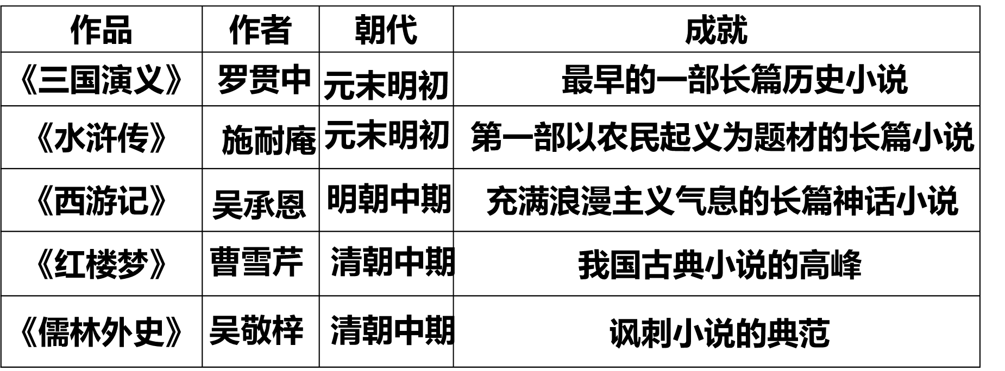
（二）戏曲-传奇、昆曲、京剧
传奇的概念：传奇是指情节离奇或人物行为不寻常的故事，小说体裁之一。一般指唐宋人用文言写作的短篇小说，明清时传奇进一步发展，呈长篇化、复杂化趋势。
代表作：明朝汤显祖的《牡丹亭》
清朝孔尚任的《桃花扇》
昆曲发源于江苏昆山一带，明代昆曲长期占统治地位。
从小说、戏曲的选段中总结明清时期文艺生新的状况。
京剧的形成
乾隆末年，徽班进京，风行一时。道光年间，“徽汉合流”、融合兼收， 形成新剧种——京剧
同治、光绪年间，走向成熟，民国以后逐步走向世界。
教师展示同治光绪年间的京剧艺术大师
同光十三绝

- 因循守旧
这一时期多方面的发展并没有突破传统政治体制、社会结构以及儒家思想体系的构架……与同一时期西方国家开始由传统农业社会向现代工业社会的飞跃相比，中国前进的脚步显得迟滞而迂缓。
——张岂之主编《中国历史·元明清卷》
教师引导学生思考问题：
1.如何理解因循守旧？
学生回答：
教师总结：政治上封建君主专制体制
经济上自给自足的小农经济为主体
思想上儒家思想仍为正统
科技上传统科技成就进入总结阶段，未转化为近代科学
2.为什么16世纪以后中国没有像西方一样产生近代科学
经济：中国：自然经济占主导；西方：资本主义经济迅速发展。
政治：中国：君主专制不断强化，封建制度日趋衰落；西方：新兴资产阶级不断壮大，资产阶级统治确立
思想：中国：八股取士，文化专制；西方：文艺复兴、启蒙运动
对外：中国：海禁、闭关锁国；西方：殖民扩张

最后教师总结顺应时代发展的重要性。
【板书设计】
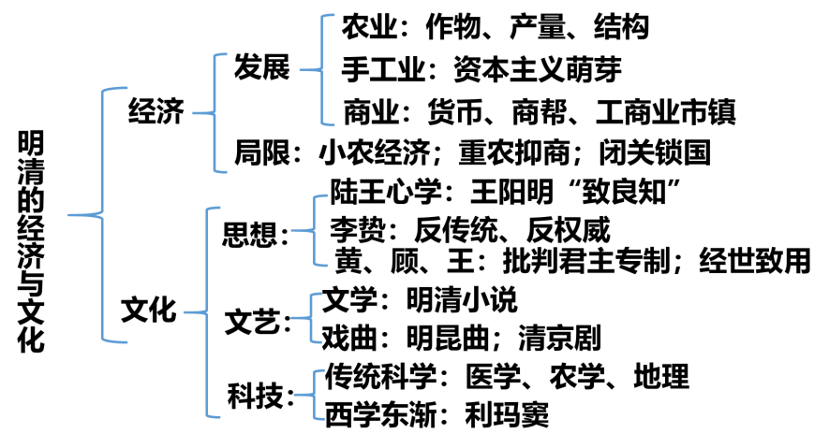
【教学反思】材料的选择和重难点的讲述比较突出，但对课堂节奏的把控仍应再接再厉。相比上一次授课增加了与学生的互动。在文学作品统计方面使用表格形式，更加直观明显。

